Moqueca de poisson

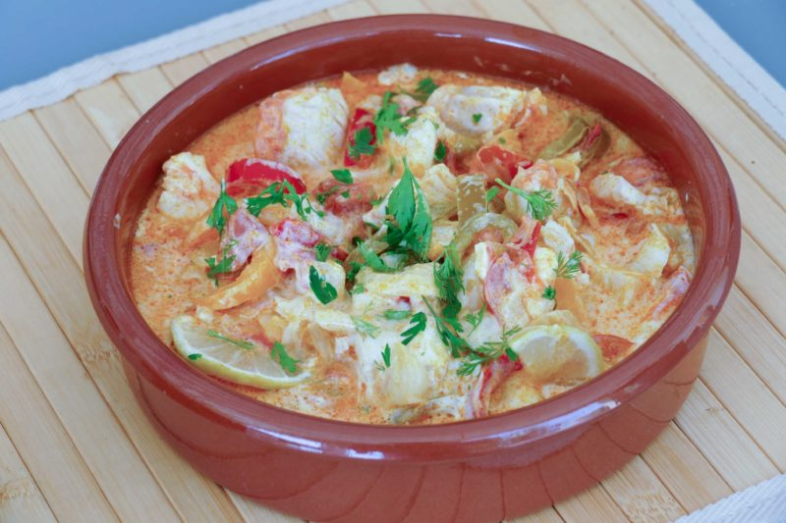
Ingrédients (pour 4 personnes):
- 700 g de poisson (cabillaud ou morue)
- jus de 2 citrons verts
- 4 tomates, 1/2 poivron vert, 1 poivron jaune, 1/2 poivron rouge
- 1 gros oignon ou 4 oignons nouveaux
- 3 gousses d'ail
- 40 cl de lait de coco
- 2 cuil à s. d'huile Dendê (huile de palme rouge non raffinée à forte teneur en carotène)
- huile d'olive, sel et poivre
- 1 piment, coriandre ou persil
Préparation:
Couper le poisson en morceaux et déposer dans un plat. Arroser de jus de citrons verts, saler, poivrer et laisser mariner 30 minutes environ.
Pendant ce temps, couper les poivrons en lanières, émincer les oignons et peler les gousses d'ail. Faire suer les poivrons dans une poêle avec un filet d'huile d'olive pendant 5 bonnes minutes. Ajouter les oignons, les tomates coupées en morceaux, l’ail, assaisonner et laisser cuire 10/15 minutes à feu doux.
Poser alors les morceaux de poisson sur les légumes, verser la marinade, ajouter le piment selon votre goût, puis verser le lait de coco et la cuillérée d'huile rouge de dendê. Mélanger et laisser cuire 7/8 minutes.
Au dernier moment, ajouter quelques feuilles de coriandre fraîche et servir avec une rondelle de citron et un riz blanc.
www.assiettesgourmandes.fr

